苗栗縣私立中興高級商工職業學校
102學年度第一學期『高中職適性學習社區教育資源均質化』計劃
社區國中青春活力多元社團活動-神乎其技體驗課程活動照片
一、時間：102年12月18日（星期三） 上午10:15~11:55
- 國中：後龍國中
- 社團：烘焙社(24人)
- 指導老師：中興商工 餐飲科-劉利凱老師
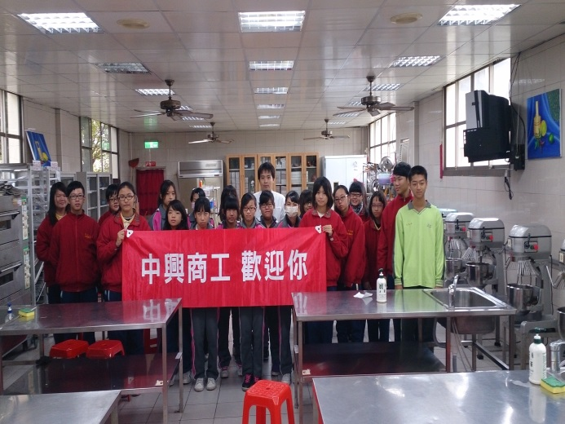 | 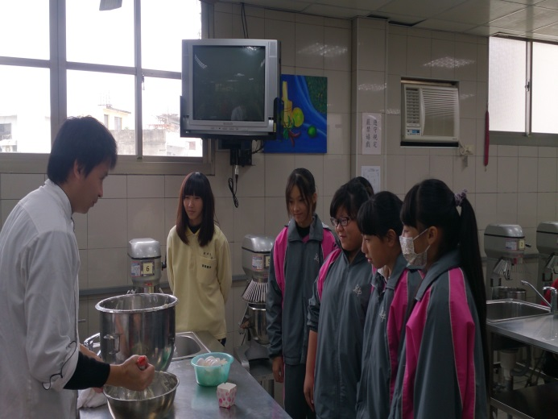
照片說明：上課前後龍國中烘焙社學生與本校餐飲科廖利凱老師拍團體合照 | 照片說明：本校餐飲科廖利凱老師示範教學
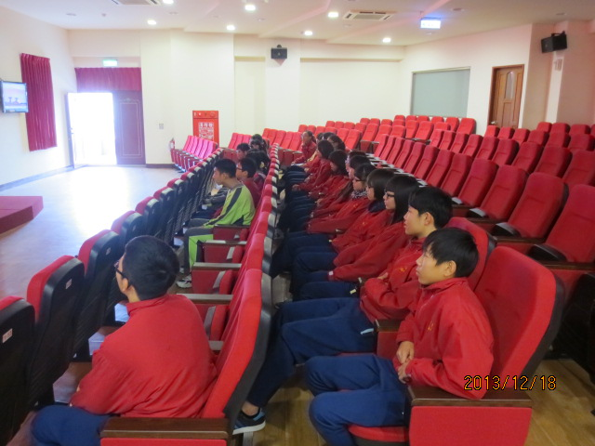 | 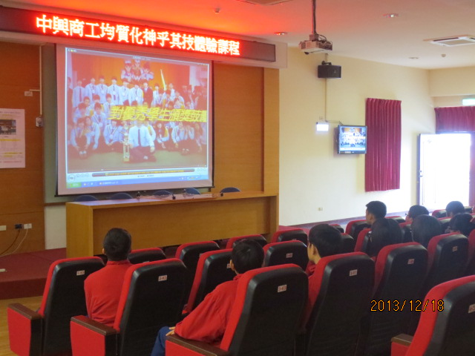
照面說明：後龍國中烘焙社學生於視聽教室認真觀看影片情形 | 照片說明：後龍國中烘焙社學生於視聽教室觀賞本校學生優秀戰績
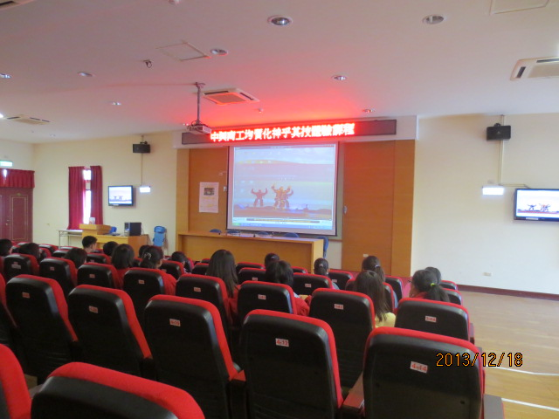 | 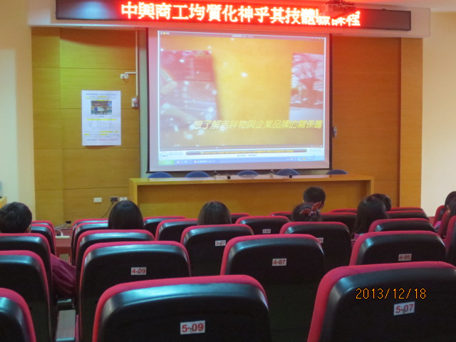
照片說明：後龍國中烘焙社學生於視聽教室觀賞機器人跳舞 | 照片說明：後龍國中烘焙社學生於視聽教室觀賞本校新設科別-流通管理科簡介

